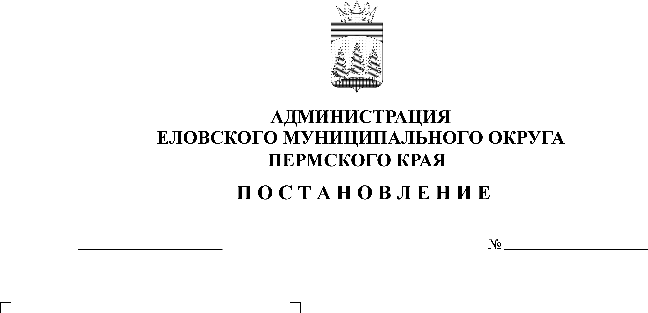
Об утверждении реестра и графика
ежегодного основного осмотра
оборудования детских игровых
292-п
24.06.2022
и спортивных площадок, расположенных
на территории Еловского
муниципального округа

В соответствии с пунктом 20 части 1 статьи 16 Федерального закона от 06 октября 2003 г. № 131-ФЗ «Об общих принципах организации местного самоуправления в Российской Федерации», Постановлением администрации Еловского муниципального округа Пермского края от 26 мая 2022 г. № 244-п «О мерах по обеспечению безопасности на детских игровых и спортивных площадках, расположенных на территории Еловского муниципального округа», в целях предупреждения травматизма несовершеннолетних на игровых и спортивных площадках, находящихся на территории Еловского муниципального округа
Администрация Еловского муниципального округа Пермского края ПОСТАНОВЛЯЕТ:
1. Утвердить прилагаемые:
1.1. Реестр детских игровых и спортивных площадок, расположенных на территории Еловского муниципального округа.
1.2. График ежегодного основного осмотра оборудования детских игровых и спортивных площадок Еловского муниципального округа.
2. Настоящее постановление обнародовать на официальном сайте газеты «Искра Прикамья» и официальном сайте Еловского муниципального округа Пермского края.
3. Постановление вступает в силу со дня его официального обнародования.

4. Контроль за исполнением постановления возложить на заместителя главы администрации Еловского муниципального округа по развитию инфраструктуры.

Глава муниципального округа -
глава администрации Еловского
муниципального округа Пермского края А.А. Чечкин

УТВЕРЖДЕН
постановлением
Администрации Еловского
муниципального округа Пермского края
от 24.06.2022 № 292-п

РЕЕСТР
детских игровых и спортивных площадок, расположенных
на территории Еловского муниципального округа Пермского края

№ | Наименование объекта | Место нахождение  объекта (адрес) | Год ввода в эксплуатацию | Наличие нормативного документа об эксплуатации  (паспорт и др.) | Общее техническое состояние объекта | Примечание
1. | Детская игровая и спортивная площадка | с. Крюково ул. Б. Северная, 43 | Информация отсутствует
2. | Детская игровая и спортивная площадка | д. Кресты, ул. Уральская, 35 | Информация отсутствует
3. | Детская игровая и спортивная площадка | с. Малая Уса, ул. Гладкова, 11 | Информация отсутствует
4. | Детская игровая и спортивная площадка | с. Малая Уса, ул. Белокаменная,3 | Информация отсутствует
5. | Детская игровая и спортивная площадка | д. Барановка, ул. Заречная | Информация отсутствует
6. | Детская игровая и спортивная площадка | с. Елово, ул. Ленина, 35 | Информация отсутствует
7. | Детская игровая и спортивная площадка | с. Елово, ул. Молодежная,4 | Информация отсутствует
8. | Детская игровая и спортивная площадка | с. Елово, ул. Уральская, ул. Кирова – перекресток | Информация отсутствует
9. | Детская игровая и спортивная площадка | с. Елово, ул. Советская,28 | Информация отсутствует
10. | Детская игровая и спортивная площадка | с. Елово, ул. Мира, 34 | Информация отсутствует
11. | Детская игровая и спортивная площадка | с. Елово, ул. Матросова, 22 | Информация отсутствует
12. | Детская игровая и спортивная площадка | с. Елово, ул. Карла Маркса, 17 | Информация отсутствует

УТВЕРЖДЕН
постановлением
Администрации Еловского
муниципального округа
Пермского края
от 24.06.2022 № 292-п

ГРАФИК
ежегодного основного осмотра оборудования детских игровых и спортивных площадок,
расположенных на территории Еловского муниципального округа.

№ | Наименование детского оборудования | Дата осмотра | Результат осмотра | Принятые меры | Подпись ответственного лица
1. | Детская игровая и спортивная площадка с. Крюково ул. Большая Северная, 43:  1.1. Детский игровой комплекс  1.2. Детский спортивный комплекс  1.3. Песочница  1.4. Качели  1.5. Скамья | по окончании осенне-зимнего сезона (не позднее 15 апреля);  по окончании весенне-летнего сезона (не позднее 15 октября);
2. | Детская игровая и спортивная площадка д. Кресты, ул. Уральская, 35  1.1. Детский игровой комплекс  1.2. Детский спортивный комплекс  1.3. Песочница  1.4. Качели  1.5. Скамья | по окончании осенне-зимнего сезона (не позднее 15 апреля);  по окончании весенне-летнего сезона (не позднее 15 октября);
3. | Детская игровая и спортивная площадка с. Малая Уса, ул. Гладкова, 11:  1.1. Детский игровой комплекс  1.2. Детский спортивный комплекс  1.3. Песочница  1.4. Качели  1.5. Скамья | по окончании осенне-зимнего сезона (не позднее 15 апреля);  по окончании весенне-летнего сезона (не позднее 15 октября);
4. | Детская игровая и спортивная площадка с. Малая Уса, ул. Белокаменная, 3:  1.1. Детский игровой комплекс  1.2. Детский спортивный комплекс  1.3. Песочница  1.4. Качели  1.5. Скамья | по окончании осенне-зимнего сезона (не позднее 15 апреля);  по окончании весенне-летнего сезона (не позднее 15 октября);
5. | Детская игровая и спортивная площадка д. Барановка, ул. Заречная  1.1. Детский игровой комплекс  1.2. Детский спортивный комплекс  1.3. Песочница  1.4. Качели  1.5. Скамья | по окончании осенне-зимнего сезона (не позднее 15 апреля);  по окончании весенне-летнего сезона (не позднее 15 октября);
6. | Детская игровая и спортивная площадка с. Елово, ул. Ленина, 35  1.1. Детский игровой комплекс  1.2. Детский спортивный комплекс  1.3. Песочница  1.4. Качели  1.5. Скамья | по окончании осенне-зимнего сезона (не позднее 15 апреля);  по окончании весенне-летнего сезона (не позднее 15 октября);
7. | Детская игровая и спортивная площадка с. Елово, ул. Молодежная, 4  1.1. Детский игровой комплекс  1.2. Детский спортивный комплекс  1.3. Песочница  1.4. Качели  1.5. Скамья | по окончании осенне-зимнего сезона (не позднее 15 апреля);  по окончании весенне-летнего сезона (не позднее 15 октября);
9. | Детская игровая и спортивная площадка с. Елово, ул. Уральская, ул. Кирова – перекресток  1.1. Детский игровой комплекс  1.2. Детский спортивный комплекс  1.3. Песочница  1.4. Качели  1.5. Скамья | по окончании осенне-зимнего сезона (не позднее 15 апреля);  по окончании весенне-летнего сезона (не позднее 15 октября);
9. | Детская игровая и спортивная площадка с. Елово, ул. Советская, 28  1.1. Детский игровой комплекс  1.2. Детский спортивный комплекс  1.3. Песочница  1.4. Качели  1.5. Скамья | по окончании осенне-зимнего сезона (не позднее 15 апреля);  по окончании весенне-летнего сезона (не позднее 15 октября);
10. | Детская игровая и спортивная площадка с. Елово, ул. Мира, 34  1.1. Детский игровой комплекс  1.2. Детский спортивный комплекс  1.3. Песочница  1.4. Качели  1.5. Скамья | по окончании осенне-зимнего сезона (не позднее 15 апреля);  по окончании весенне-летнего сезона (не позднее 15 октября);
11. | Детская игровая и спортивная площадка с. Елово, ул. Матросова, 22  1.1. Детский игровой комплекс  1.2. Детский спортивный комплекс  1.3. Песочница  1.4. Качели  1.5. Скамья | по окончании осенне-зимнего сезона (не позднее 15 апреля);  по окончании весенне-летнего сезона (не позднее 15 октября);
12. | Детская игровая и спортивная площадка с. Елово, ул. Карла Маркса, 17  1.1. Детский игровой комплекс  1.2. Детский спортивный комплекс  1.3. Песочница  1.4. Качели  1.5. Скамья | по окончании осенне-зимнего сезона (не позднее 15 апреля);  по окончании весенне-летнего сезона (не позднее 15 октября);

